Rassegna stampa
Spot “Sta tornando”
Maggio 2020

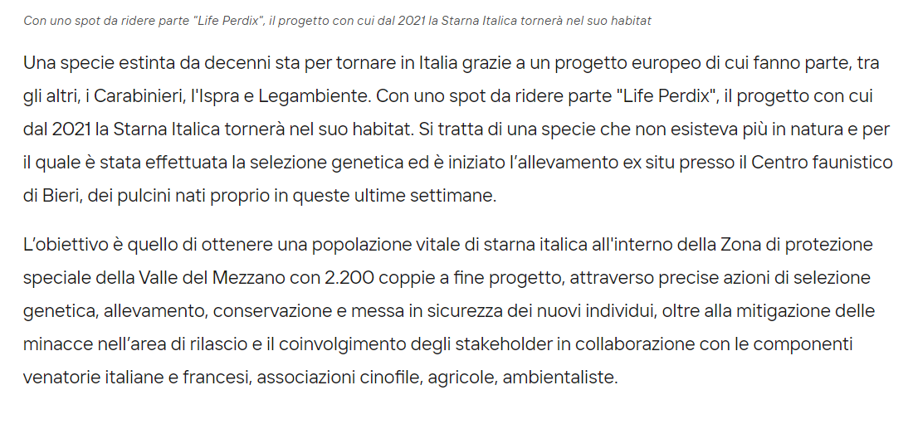

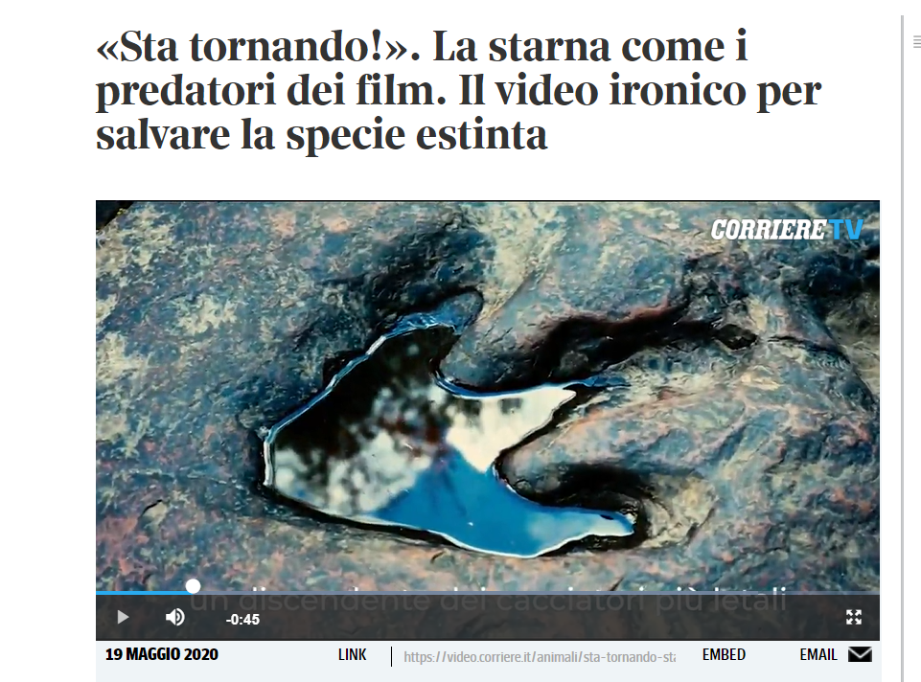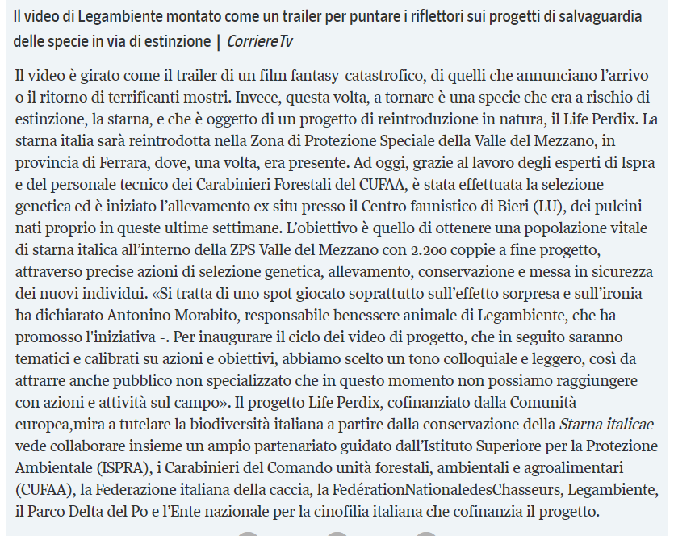

BIODIVERSITA'. TORNA STARNA ITALICA, VIDEO LO RACCONTA CON IRONIA
OBIETTIVO E' ARRIVARE A 2.200 COPPIE A FINE PROGETTO LIFE PERDIX
(DIRE) Roma, 19 mag. - "Ogni giorno nuove specie si estinguono,
insieme possiamo salvarle". Questo il messaggio "serio" del
divertente spot realizzato nell'ambito del progetto LIFE Perdix
per la reintroduzione di una specie estinta in natura da alcuni
decenni: la starna italica, Perdixperdix italica per la precisione, che verra'
reintrodotta nella Zona di Protezione Speciale della Valle del Mezzano in provincia di Ferrara, dove, una volta, era presente. Ad oggi, grazie al lavoro degli esperti di ISPRA e del personale tecnico dei Carabinieri Forestali del CUFAA, e' stata
effettuata la selezione genetica ed e' iniziato l'allevamento ex
situpresso il Centro faunistico di Bieri (Lucca), dei pulcini
nati proprio in queste ultime settimane. L'obiettivo e' quello di ottenere una popolazione vitale di starna italica all'interno della ZPS Valle del Mezzano con 2.200
coppie a fine progetto, attraverso precise azioni di selezione
genetica, allevamento, conservazione e messa in sicurezza dei
nuovi individui, oltre alla mitigazione delle minacce nell'area
di rilascio e il coinvolgimento degli stakeholder in
collaborazione con le componenti venatorie italiane e francesi,
associazioni cinofile, agricole, ambientaliste.
"Si tratta di uno spot giocato soprattutto sull'effetto
sorpresa e sull'ironia- dice Antonino Morabito, responsabile
benessere animale di Legambiente- Per inaugurare il ciclo dei
video di progetto, che in seguito saranno tematici e calibrati su
azioni e obiettivi, abbiamo scelto un tono colloquiale e leggero,
cosi' da attrarre anche pubblico non specializzato che in questo
momento non possiamo raggiungere con azioni e attivita' sul
campo". Il progetto LIFE Perdix, cofinanziato dalla Comunita'
europea,mira a tutelare la biodiversita' italiana a partire dalla
conservazione della Starna italicae vede collaborare insieme un
ampio partenariato guidato dall'Istituto Superiore per la
Protezione Ambientale (ISPRA), i Carabinieri del Comando unita' forestali, ambientali e agroalimentari (CUFAA), la Federazione
italiana della caccia, la Fede'rationNationaledesChasseurs,
Legambiente, il Parco Delta del Po e l'Ente nazionale per la
cinofilia italiana che cofinanzia il progetto. (Com/Ran/Dire)
11:56 19-05-20

